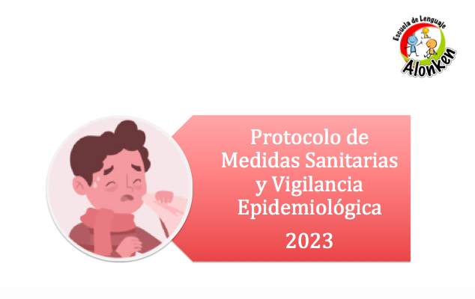

*Este documento ha sido elaborado a partir del Protocolo de medidas sanitarias y vigilancia epidemiológica para establecimientos educacionales del MINSAL Y MINEDUC.*